Lunes
14
de febrero

3° de Secundaria
Lengua Materna

Anotando, analizando

Aprendizaje esperado: elabora informes de experimentos científicos utilizando adecuadamente el vocabulario técnico, los tiempos verbales y la concordancia sintáctica.

Énfasis: analizar notas de observación de experimentos científicos.

¿Qué vamos a aprender?

Ten a la mano tu cuaderno, un bolígrafo o lápiz y tu libro de texto y toma nota de lo que consideres más importante. Puedes escribir palabras clave y relacionarlas mediante líneas o conectores para elaborar un organizador gráfico.

El mito fue una de las primeras formas en que la humanidad intentó explicar los fenómenos que ocurrían a su alrededor.

Un mito muy conocido es el de Perséfone, el cual intenta explicar el transcurrir de las cuatro estaciones del año: primavera, verano, otoño e invierno. Según el mito, las estaciones suceden porque Perséfone era la esposa de Hades, rey del inframundo, y tenía que estar con él siete meses al año, tiempo en que la madre de Perséfone, la diosa Deméter, dejaba de lado su labor de volver fértil la tierra.

Conforme la humanidad fue evolucionando, su pensamiento también se modificó y encontró nuevas formas de explicar su realidad, las cuales buscaban ser más objetivas y universales.

Estas formas de explicar los fenómenos han recibido el nombre de “modelos científicos”.

¿Qué hacemos?

Observa la siguiente cápsula del inicio hasta el minuto 1:30 donde te explican en qué consiste este método.

Prepara tu cuaderno y toma nota porque en esta ocasión esta sesión tiene relación con la asignatura de Ciencias 3, asignatura donde aprendes a observar el mundo que te rodea y a experimentar para encontrar la explicación de diversos fenómenos naturales.

- Los modelos en ciencia
https://youtu.be/Kz98EEiKewY

Como pudiste ver, los científicos son las personas que se encargan de investigar por qué suceden ciertos eventos o fenómenos para poder explicarlos.

Pero ¿cómo hacen esa investigación? En el video se menciona que los investigadores comienzan a partir de una observación y luego se plantean una serie de preguntas en torno a lo que han observado.

Por ejemplo, en el caso del mito de Perséfone, los antiguos griegos observaron que el clima cambiaba y que también cambiaba la vegetación que había a su alrededor. Después de cuestionarse qué sucedía, dieron una explicación acorde con las creencias de esa época.

Sin embargo, las explicaciones que aportaban los mitos, tanto griegos como de cualquier otra cultura, no eran universales, porque cada cultura tenía sus propias creencias y los mitos no coincidían, es decir, no tenían una aceptación universal. Por eso fue necesario explicar los fenómenos con evidencias que fueran válidas para todos, independientemente de la cultura a la que pertenecieran.

A lo largo de muchos siglos se desarrolló un procedimiento que tiene ciertas bases comunes para llevar a cabo cualquier investigación y que busca un resultado objetivo y válido. Este procedimiento se llama “método científico”, y consta de las siguientes partes:

- Observación
- Planteamiento del problema
- Búsqueda de información
- Hipótesis
- Experimentación
- Registro de valores obtenidos durante la experimentación
- Análisis de datos e interpretación

Para el propósito de la sesión, sólo te centrarás en el “registro de los valores obtenidos durante la experimentación”, ya que es en él donde los científicos toman nota de sus observaciones.

Es importante que tengas un panorama general para que puedas observar en qué momento del proceso de investigación intervienen las notas de observación de un experimento científico.

Seguramente en tu clase de Ciencias 3 con énfasis en Química has leído o realizado notas de observación de algún experimento científico.

Observa algunos ejemplos para que lo recuerdes y, en caso de no haber realizado algún experimento, comienza a familiarizarte con este tipo de textos.

Lee las notas de observación de un científico árabe, nacido en el año 995 de nuestra era, llamado Ḥasan Ibn al-Haytham, y llamado en Occidente Alhazen. El estudioso publicó un libro cuyo título traducido al español es: “El libro de Alhazen sobre la óptica”.

La aportación que hizo a la humanidad Alhazen con esta publicación radica en que fue una de las primeras investigaciones basada en la experimentación en lugar del razonamiento abstracto, el cual era muy común en su época.

Cómo puedes intuir a partir del título, Alhazen investigó fenómenos ópticos, es decir, sobre la luz, el color, las sombras y el arcoíris. Leerás un fragmento narrado por otro autor sobre el texto de Alhazen, ya que el texto original es difícil de conseguir.

Dentro de este trabajo había un estudio que indica que él se ubicó en un cuarto oscuro que tenía un pequeño agujero en una pared.

Afuera del cuarto colgó dos linternas o faroles a diferente altura. Observó que la luz de cada linterna iluminaba un lugar diferente del cuarto, y cada lugar iluminado formaba una línea directa entre el agujero y una de las linternas afuera del cuarto. También descubrió que cubrir la linterna causaba que el lugar que ésta iluminaba se oscureciera, y descubrir la linterna hacía que reapareciera el lugar iluminado. Así, Alhazen ofreció alguna primera evidencia experimental de que la luz no emana del ojo humano, sino que es emitida por ciertos objetos (como linternas) y que va de estos objetos en línea recta.

Analiza estas notas de observación para identificar los elementos que la componen. Primero, ¿qué fenómeno, situación o evento observó Alhazen?

En la época en que vivió este científico, la teoría principal sobre la visión era que los ojos emitían rayos que iluminaban los objetos. Por ejemplo, Empédocles sostenía que la diosa Afrodita había colocado un fuego en el ojo humano y que cuando éste abría los ojos y miraba los objetos, ese fuego los iluminaba, haciendo posible la visión de esos objetos.

Este es el fenómeno que Alhazen observó. Él se hizo preguntas tales como: ¿de dónde proviene la luz?, ¿en verdad proviene del ojo humano? Y entonces diseñó su experimento.

También puedes darte cuenta de que en las notas de observación hay una descripción del experimento, además del fenómeno observado.

Y que contiene los resultados obtenidos durante la experimentación. Regresa al texto para localizar estas partes que has identificado.

Observa que en el primer párrafo describe el experimento que realizó, es decir, el procedimiento que siguió: colocó dos linternas (a diferentes alturas) afuera de un cuarto oscuro que tenía un agujero en una pared, tapó alternadamente cada linterna para observar lo que sucedía.

En los siguientes dos párrafos describe sus observaciones. Enuméralas para que sean más evidentes:

- El lugar iluminado dentro del cuarto era diferente, de acuerdo con la linterna que estuviera alumbrando.
- El lugar iluminado formaba una línea recta entre el agujero y una de las linternas.
- Cuando la linterna estaba descubierta, el lugar permanecía iluminado, pero cuando tapaba la linterna, el lugar se oscurecía. Si volvía a destaparla, el lugar se volvía a iluminar.

En el último párrafo aparecen las conclusiones o deducciones a las que llegó el investigador Alhazen a partir de sus observaciones. Éstas son:

- Que la luz no emana de los ojos, sino de objetos como las linternas.
- Que la luz va en línea recta entre el objeto que la emana y el que es alumbrado.

Pon atención a la manera en que está escrita la nota de observación, que utiliza oraciones breves y muy precisas, no repite información y tampoco expresa comentarios personales.

Observa otro ejemplo de notas de observación de un experimento científico. El científico de quien leerás a continuación se llama Louis Pasteur.

En la época en que vivió había una gran controversia por establecer de una vez por todas si la generación espontánea de la vida era posible, específicamente en lo tocante a los microorganismos. Para tratar de ponerle punto final a esta discusión, en 1860 la Academia Francesa de Ciencias creó el Premio Alhumbert para quien lograra resolver el conflicto. Pasteur, cuatro años después, ganó ese premio. Lee las notas de observación del experimento que le dio el triunfo.

En estos [experimentos] repitió el método de Spallanzani de hervir el caldo de sopa, pero dividió el caldo en porciones y expuso estas porciones a diferentes condiciones controladas.

Algo del caldo estaba en frascos con cuellos derechos que se abrían al aire, otras porciones del caldo estaban en frascos sellados que no se abrían al aire y otras porciones estaban en unos frascos con cuello de cisne especialmente diseñados, en los cuales el caldo estaba abierto al aire, pero el aire tenía que ir a través de un camino curveado antes de alcanzar el caldo, lo que prevenía que cualquier cosa que pudiera estar presente en el aire fuera a asentarse simplemente en la sopa.

Seguidamente, Pasteur observó la respuesta de la variable dependiente (el crecimiento de los microorganismos) en respuesta a la variable independiente (el diseño del frasco).

Los experimentos de Pasteur contenían ambos controles positivos (muestras de los frascos con cuellos derechos que él sabía se contaminarían con microorganismos) y controles negativos (muestras en los frascos sellados que él sabía permanecerían estériles).

Si la generación espontánea ocurría, efectivamente, cuando se exponía al aire, Pasteur formuló la hipótesis de que los microorganismos se encontrarían en ambos frascos, los que tenían cuello de cisne y en los que tenían cuellos derechos, pero no en los frascos sellados.

Al contrario, Pasteur encontró que los microorganismos aparecían en los frascos con cuellos derechos, pero no en los de cuellos sellados o en los de cuello de cisne.

Al usar controles y al duplicar su experimento (usó más de uno de cada tipo de frascos), Pasteur pudo responder muchas de las preguntas que todavía rodeaban la cuestión acerca de la generación espontánea.

Pasteur dijo acerca de su diseño experimental: “Yo afirmo con la más perfecta sinceridad que nunca he tenido un solo experimento, arreglado tal como acabo de explicar, que me haya dado un resultado dudoso” (Porter, 1961).

Cómo pudiste darse cuenta, estas notas corresponden a una época más actual y son más rigurosas, tanto en el procedimiento descrito como en la observación.

Además, contienen más elementos que las hacen parecerse más a un reporte de experimento científico y no sólo a las notas de observación.

Analízalas para localizar los elementos que las componen. En los primeros dos párrafos se describe el procedimiento que siguió Pasteur para su experimentación: al igual que el científico Spallanzani, hirvió el caldo, pero realizó algunas modificaciones con respecto a los contenedores en donde los colocó.

En este punto observa que el procedimiento de Pasteur ya incluye las variables que pudieran incidir en la experimentación para obtener resultados diferentes, lo que le permite tener cierto control sobre ellas. Por lo que en los siguientes dos párrafos también describe cómo pueden incidir esas variables y plantea una hipótesis, es decir, anuncia lo que espera que suceda para cada variable.

Finalmente, después de la hipótesis se describen los resultados y hay una valoración de ellos. Recuerda que la observación no es mirar a simple vista, sino contemplar los acontecimientos o fenómenos para comprender su origen, su comportamiento o sus consecuencias.

Esto es lo que hace un investigador: observa de forma detenida, repetida, un fenómeno, identifica sus causas, es decir, ¿por qué sucede? y ¿cómo sucede?, además de sus efectos, es decir, ¿qué provoca?

De ahí que una característica de las notas de observación sea utilizar oraciones causales, consecutivas y oraciones que expresan simultaneidad para describir con mayor precisión aquello que se está observando.

Esto implica que el investigador reflexione sobre lo que está observando para que pueda seleccionar las palabras más adecuadas y los recursos gráficos necesarios para plasmar objetivamente lo que observa, es decir, sin juicios, valoraciones o interpretaciones personales. Entre los recursos gráficos que puede utilizar están los dibujos o ilustraciones hechos a mano, diagramas u organizadores gráficos, tablas y gráficas.

Efectivamente, las notas de observación contienen información muy valiosa que permite hacer comparaciones entre resultados, comprobar o refutar ideas previas sobre aquello que se observa y encontrar fallas en el procedimiento de experimentación que permitan corregirlo. Por eso, las notas de observación son muy necesarias para elaborar un informe de experimento científico.

También contienen algunos elementos comunes, como las descripciones del fenómeno observado, del procedimiento de experimentación, de los resultados obtenidos y la deducción o conclusión que se obtiene de ellos.

Recuerda que las notas de observación son fundamentales para la elaboración de informes científicos, por lo que es muy importante observar también detenidamente el desarrollo del proceso de investigación que se está realizando, esto es, los pasos que siguieron para investigar el fenómeno.

La investigación del fenómeno no sólo consiste en su observación mientras sucede, sino también en considerar la información que ya existe sobre él para poder desarrollar un experimento que permita la reproducción del fenómeno en cuestión, como lo hizo Pasteur.

No olvides que debes “depurar”, organizar y jerarquizar toda la información que registres, es decir, tendrás que reflexionar sobre el análisis de la información que obtuviste y decidir cuál escribirás en la introducción, desarrollo y conclusión de su informe. Esto también implica decidir si presentarás la información mediante tablas y gráficas o si utilizarás algún otro recurso gráfico.

Ahora te sugerimos realizar y analizar tus propias notas de observación de un experimento científico.

Ten a la mano tu cuaderno, lápiz o bolígrafo y un reloj con cronómetro (si te es posible); y sigue el procedimiento. Recuerda que debes anotar todos los detalles que observes, entre más información logres registrar, mejor.

Trata de llevar un orden en tus notas, puedes utilizar números o viñetas, también es conveniente elaborar tablas que te permitan registrar frecuencias de tiempo, temperatura.

Realiza un experimento de separación de mezclas homogéneas, recuerda que las mezclas homogéneas son aquellas en las que no puedes distinguir sus componentes a simple vista.

Utilizarás 2 gises blancos, un marcador negro de agua y otro marcador permanente, además de 2 recipientes con agua.

Colocarás un punto con el marcador de agua en un gis. Harás lo mismo con el otro gis, pero utilizando el marcador permanente. Y sumerges ambos gises en cada recipiente sin que el punto toque el agua. Pon atención a cómo se va desarrollando el experimento. Toma el tiempo.

Para comenzar a tomar notas, escribe en tu cuaderno las respuestas a las siguientes preguntas. Observa el ejemplo:

- ¿Cuál es el fenómeno que vas a observar?
- ¿Cómo se llama?
- ¿Qué sabes sobre él?

Si no puedes responder a todas las preguntas en este momento, sólo apúntalas y respóndelas después con ayuda de tu libro de texto, una monografía o Internet.

Ahora formula una hipótesis con las siguientes preguntas:

- ¿Qué crees que suceda?
- ¿Por qué?

Puedes elaborar una tabla como la que se muestra para registrar sus observaciones.
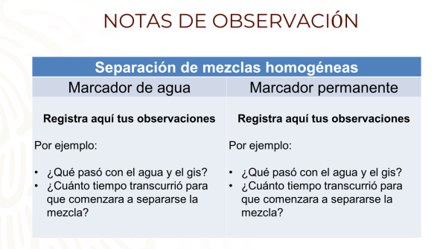

Se han colocado algunas preguntas que te pueden servir para hacer tus anotaciones. Recuerda que comienzas a medir el tiempo inmediatamente después de colocar ambos gises dentro del agua, por lo que debes hacer tus observaciones anotando el minuto en que las realizaron. Por ejemplo: ¿cuánto tiempo transcurrió para que comenzara a separarse la mezcla?

También toma notas sobre el desarrollo del experimento, como explicar qué hiciste y cómo se fue separando la mezcla, es decir, el punto de tinta que pusiste sobre el gis con el marcador.

Incluye algunos dibujos de lo que observaste a un lado de tus anotaciones que te permitan recordar con mayor precisión tus observaciones.

Revisa las siguientes notas de observación que uno de sus compañeros realizó sobre este experimento. Este compañero incluyó números para ordenar sus observaciones.

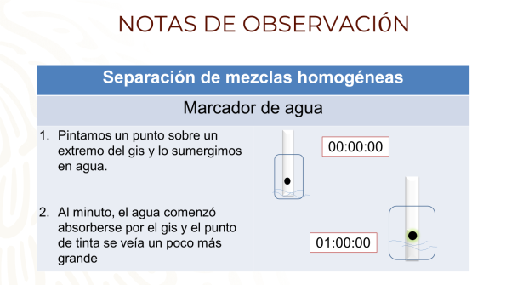

También hizo ilustraciones como recurso gráfico y anotó el tiempo en que realizó sus observaciones.

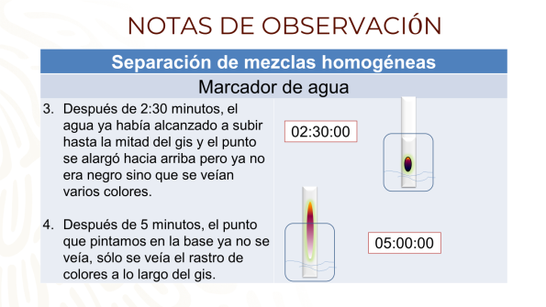

Y trató de hacer descripciones precisas de lo que observó; sin embargo, no hizo oraciones causales ni simultáneas.

Tampoco se observa una reflexión acerca de lo que está observando y no tomó en cuenta los conocimientos previos sobre el fenómeno observado.

Al realizar un experimento en tu clase de Ciencias recuerda que después de hacerlo debes complementar tus notas de observación reflexionando en lo que acabas de observar y considerando lo que ya se sabe del fenómeno que observaste. Esto lo lograrás investigando en fuentes impresas como una enciclopedia, una revista de divulgación científica o tu libro de texto de Ciencias 3.

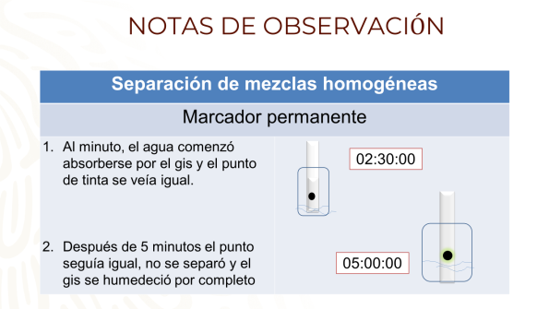

Al complementar tus notas, lo más recomendable es que las transcribas para que puedas organizarlas e integrarlas mejor. Puedes comenzar de la siguiente manera:

“El método de separación de mezclas que utilice se llama cromatografía y las tintas de los marcadores son las mezclas que se busca separar.”

Puedes continuar con la descripción del procedimiento que seguiste, tratando de explicar las causas y consecuencias de lo que observaste y utilizando la información que investigaste. Por ejemplo:

“La tinta del marcador de agua se separó con el agua porque se disuelve en ella, mientras que la tinta del marcador permanente no se separó porque es soluble en el alcohol.”

Observa que en este ejemplo ya se incluyen oraciones que expresan simultaneidad a través del nexo “mientras”. También hay una oración causal: “la tinta del marcador permanente no se separó porque es soluble en el alcohol”.

No olvides revisar la ortografía y la puntuación para asegurarte de que tus notas son comprensibles y pueden ser utilizadas más adelante para escribir tu informe de experimento científico.

Recuerda que las notas de observación describen el proceso de investigación del fenómeno observado, así que no omitan ningún detalle e incluyan la información de las teorías o experimentos de investigadores reconocidos; también es conveniente que utilices oraciones que expresen simultaneidad, causa y efecto.

Incluye oraciones consecutivas utilizando expresiones como “primero”, “luego”, “enseguida”, “posteriormente”, entre otras. Otra característica importante que no debes pasar por alto es la medición de lo que observas.

El reto de hoy:

Busca en tus prácticas de laboratorio de ciclos anteriores y observa qué características de las que se mencionaron en esta sesión están presentes en las notas que realizaste. Trata de reescribirlas, de manera organizada y comprensible, en tu cuaderno u hojas blancas.

Si no pudiste encontrar tus prácticas de laboratorio, puedes hacer tus notas de experimentos científicos observando algún fenómeno o suceso que te llame la atención, puede ser la salida o puesta de Sol, la cocción de algunos alimentos, incluso tu rutina de acondicionamiento físico.

Si por alguna razón no pudiste escribir todas tus observaciones, te proponemos que busques en Internet algún video donde realices éste o cualquier otro experimento, e intenta de nuevo elaborar tus notas de observación de un experimento científico.

También puedes consultar en tu libro de texto de Lengua Materna el aprendizaje esperado: “Elabora informes de experimentos científicos utilizando adecuadamente el vocabulario técnico, los tiempos verbales y la concordancia sintáctica” para ampliar tu conocimiento del tema.

¡Buen trabajo!

Gracias por tu esfuerzo.

Para saber más:
Lecturas

https://www.conaliteg.sep.gob.mx/secundaria.html

